Logopedia dla dzieci objętych
kształceniem specjalnym

Cele zajęć:
- usprawnianie narządów artykulacyjnych
- kształtowanie prawidłowego oddechu
- tworzenie u dziecka poczucia silnego oparcia stóp o podłoże
- poprawa współpracy obu półkul mózgowych
- wzbogacanie słownictwa poprzez nazywanie obrazków
- wypowiadanie się zdaniami na temat ilustracji

1. Jajka – gimnastyka buzi i języka.
Dziecko naśladuje przedstawione na obrazku ruchy języka.
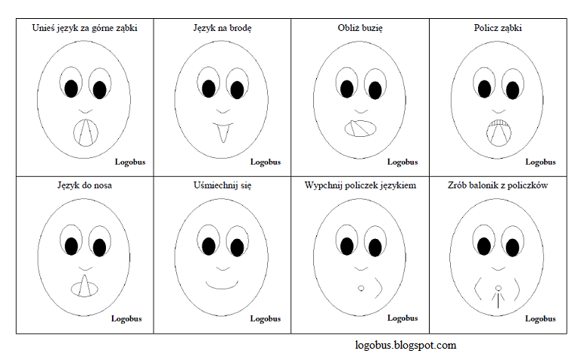
2. Zabawa oddechowa – „Kolorowe piórka”
Rodzic daje dziecku kolorowe piórko (papierowe), które zgubiła kura. Prosi, aby ułożyło je sobie na otwartej dłoni. Zadanie polega na przysunięciu dłoni do ust, krótkim wdechu nosem i zdmuchnięciu piórka z dłoni powietrzem wydychanym przez usta. Ćwiczenie należy powtórzyć kilka razy.

3. Ćwiczenia energetyzujące

a) Zabawa w tzw. sprężynki
w pozycji stojącej uginamy kolana, wykonujemy ruchy sprężynujące i mówimy przy tym aaaaa

b)Wypuszczamy kaczki na wiejskie podwórko. Dziecko chodzi w pozycji kucznej na całych stopach, mówiąc kwa, kwa, kwa . Na podwórku pojawia się żaba. Skaczemy na szeroko rozstawionych stopach, opierając dłonie o podłogę mówimy hop, hop, hop.

c)Zabawa w głaskanie i klepanie
Siedzimy w siadzie skrzyżnym na dywanie. Wyobrażamy sobie, że na jednym kolanie mamy psa a na drugim kota. Jednocześnie z mówieniem „głaszcze kota klepie psa” wykonujemy te czynności.

4. Wzbogacanie zasobu słownictwa. Rozmowa na temat nadchodzących Świąt Wielkanocnych. Wypowiedzi pełnym zdaniem.



